Уважаемые родители!
После длинных выходных напомните ребенку правила безопасного поведения
на дороге и правила дорожного движения.
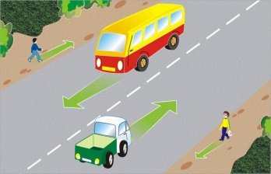
- При движении по тротуару придерживайтесь стороны подальше
от проезжей части. Если тротуар отсутствует движение производим по
обочине дороги на встречу движущемуся транспорту. Взрослый должен
находиться со стороны проезжей части, крепко держа ребенка за руку.
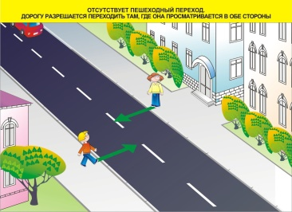

- При переходе проезжей части: остановитесь - прекратите
разговор (уберите наушники из ушей, снимите капюшон и т.д) –
убедитесь в безопасном расстоянии до приближающегося транспорта –
идите строго поперек улицы, держа ребенка за руку.

- При переходе пешеходного перехода: остановитесь – прекратите
разговор - посмотрите на лево и направо -убедитесь, что транспорт
остановился и вас видят водители – проходите – дойдя до середины
проезжей части дороги убедитесь в безопасности, посмотрите направо
– продолжайте путь.

- Напомните ребенку, что играть около или на проезжей части
дороги опасно, так как в любой момент может поехать транспорт.
Водитель не среагирует на выбежавшего ребенка и машина не
остановится быстро, потому что у машины есть тормозной путь.

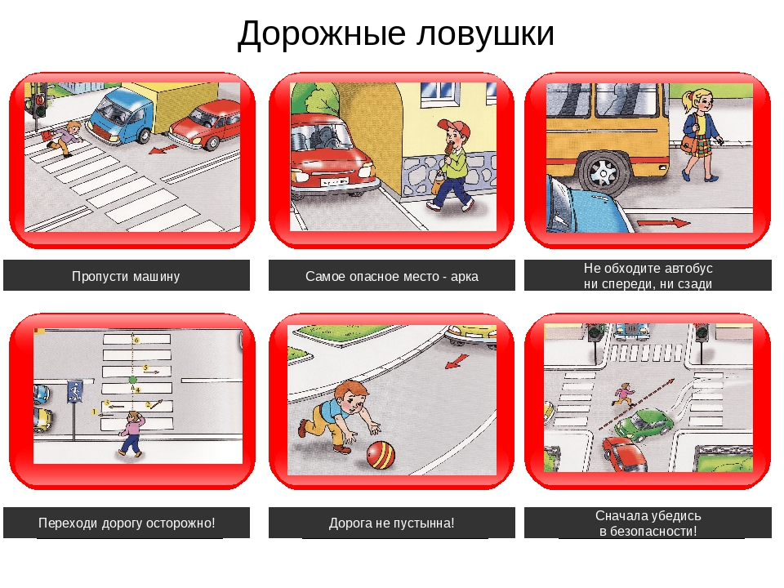
- Напомните правила поведения в общественном транспорте:
не бегать по салону транспорта, держаться за поручни, громко не
разговаривать, не мешать другим пассажирам. После выхода из
общественного транспорта, дождаться, когда он уедет. Найти
безопасное место перехода проезжей части дороги и соблюдая
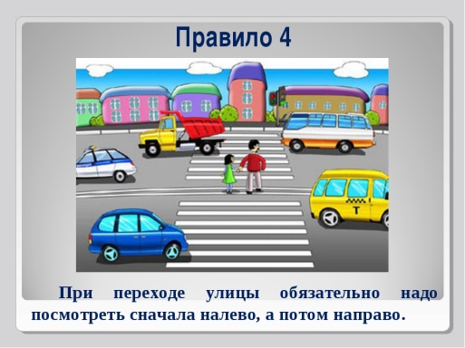
правила при переходе перейти на другую сторону дороги.

МДОУ детский сад № 28 Лихачева Е.А.

